Берсенев Ефрем Елисеевич

1915 – 1992 гг.

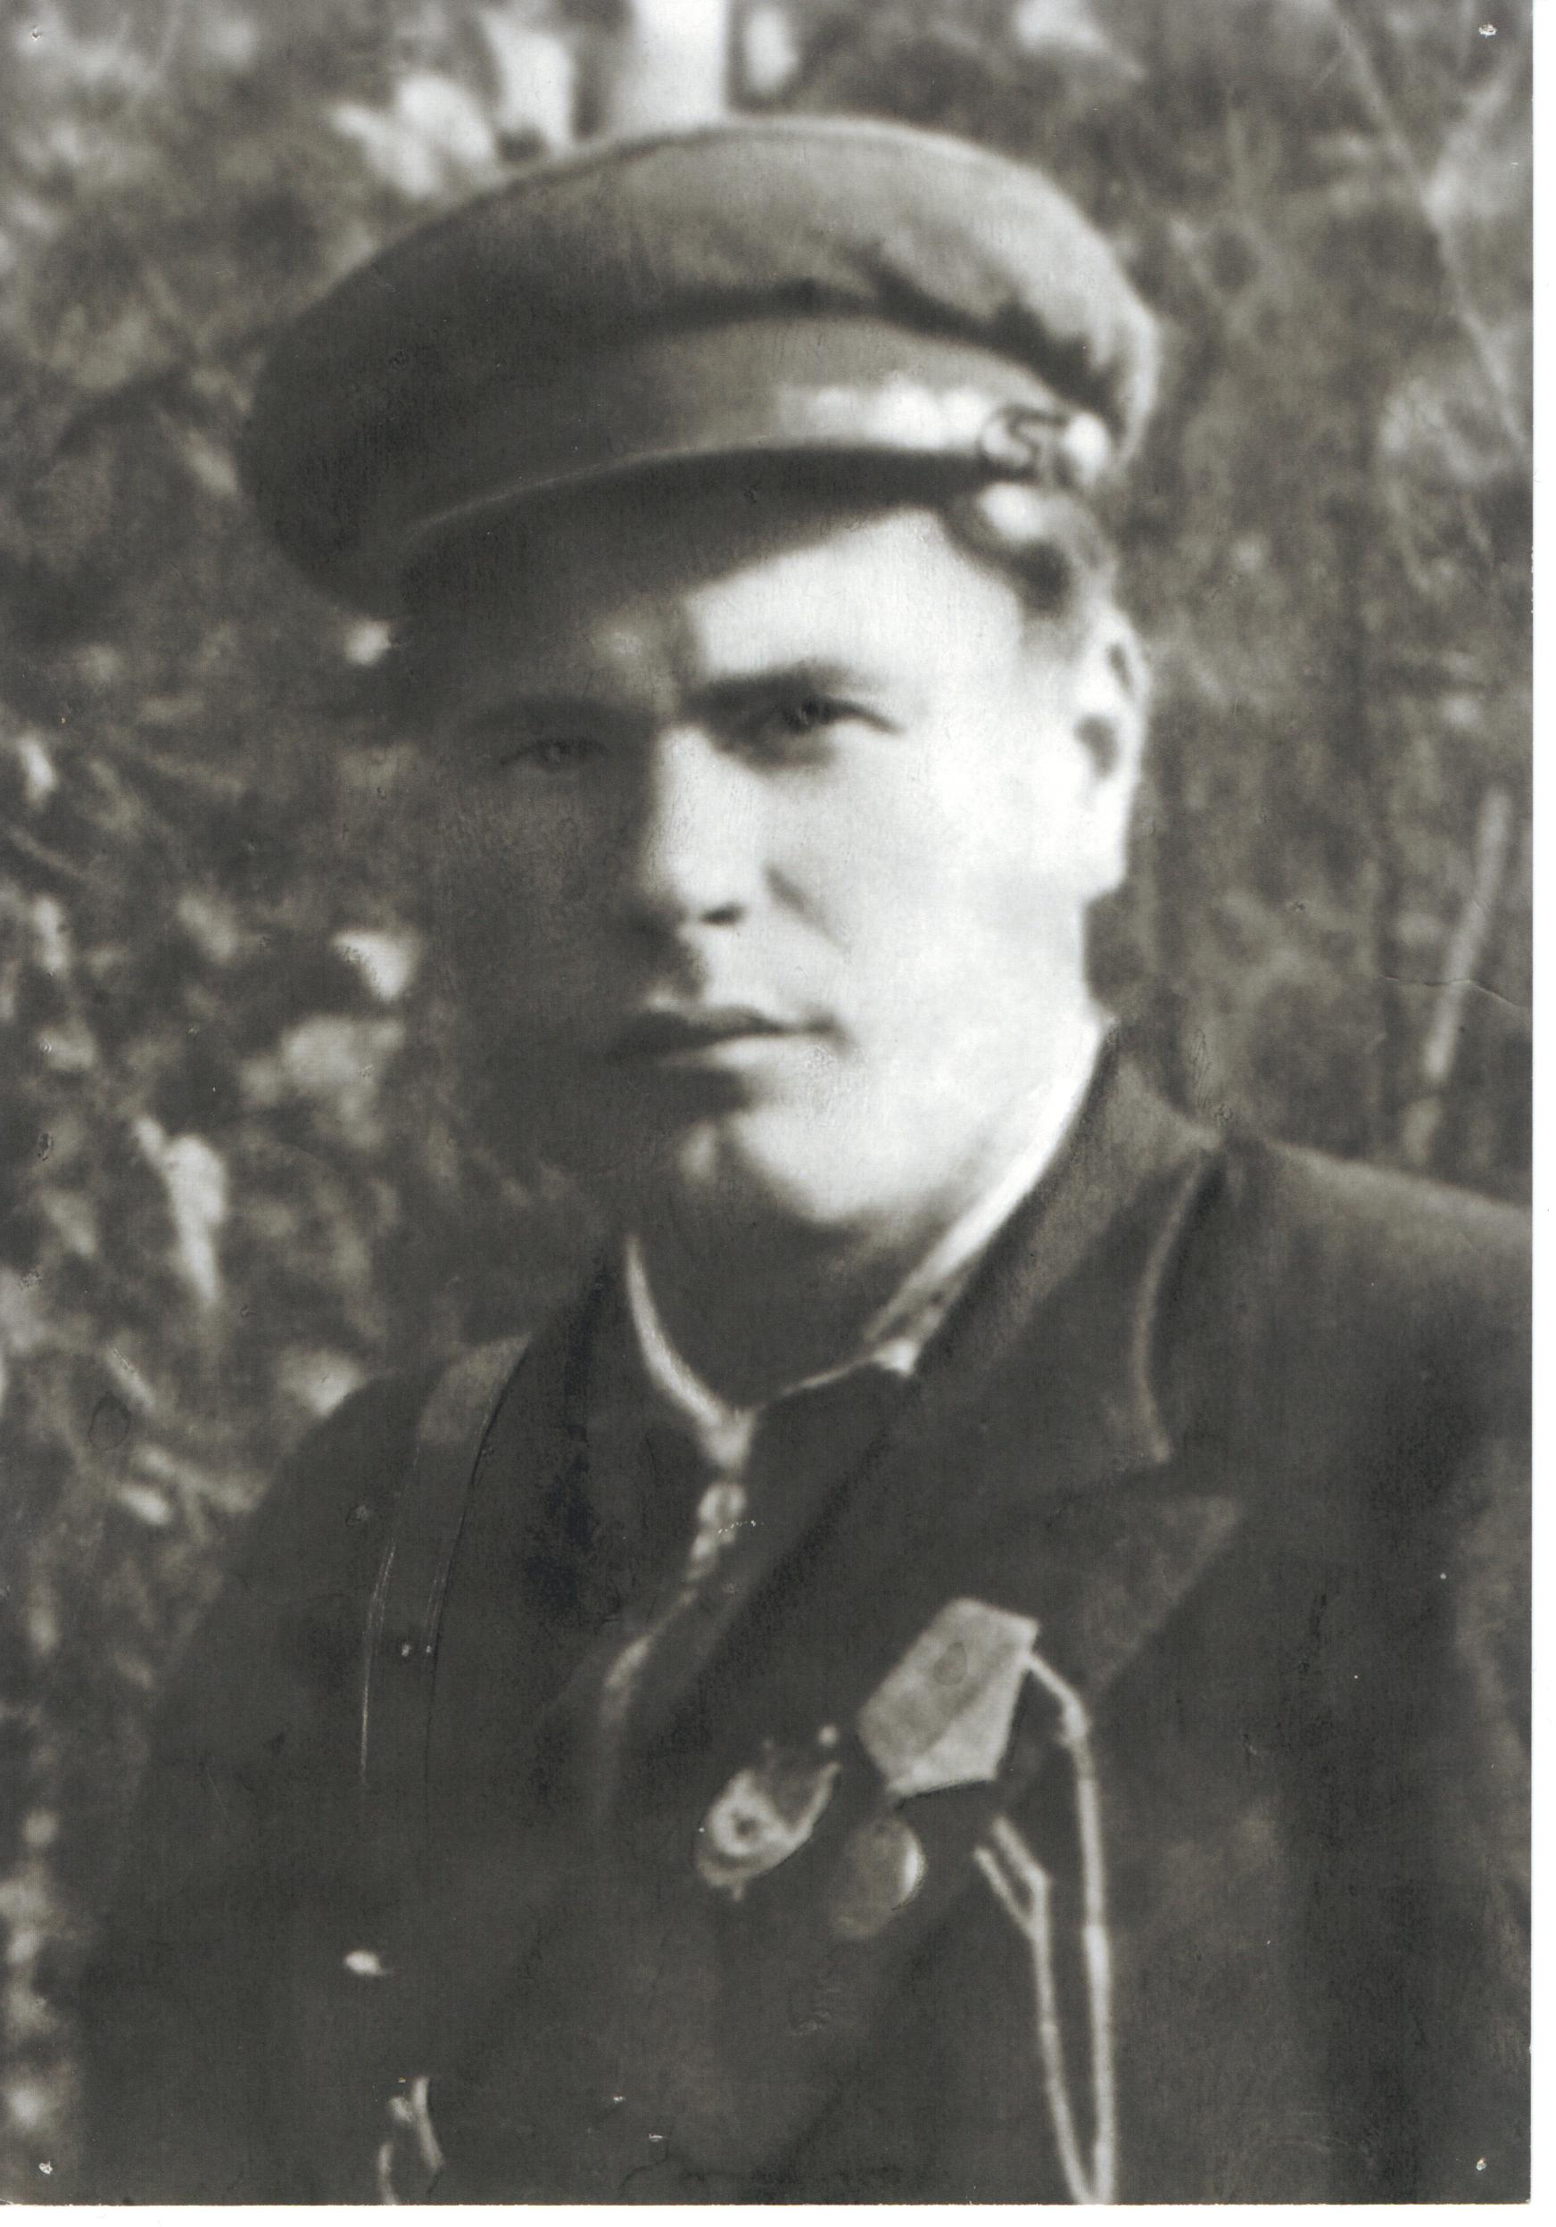

Берсенев Ефрем Елисеевич родился 23.03.1915 года в д. Упорово Буткинского района в крестьянской семье.
В 1929 году вступил в колхоз «Октябрь», был конюхом. В 1933году окончил курсы трактористов, а в 1937 стал комбайнером. В1939 году был призван в армию. В этом же году участвовал в освобождении Западной Белоруссии, Латвии, Литвы, Эстонии. В 1940 году он сражался против белофиннов. Затем был переведен в город Барановичи во вновь созданную 155 стрелковую дивизию.
В селе Литвиковичи Сумской области встретились с партизанами Ковпака. Произошло это в июне 1942 года.

В Карпатском рейде Берсенев участвовал уже в должности заместителя командира батальона по разведке.

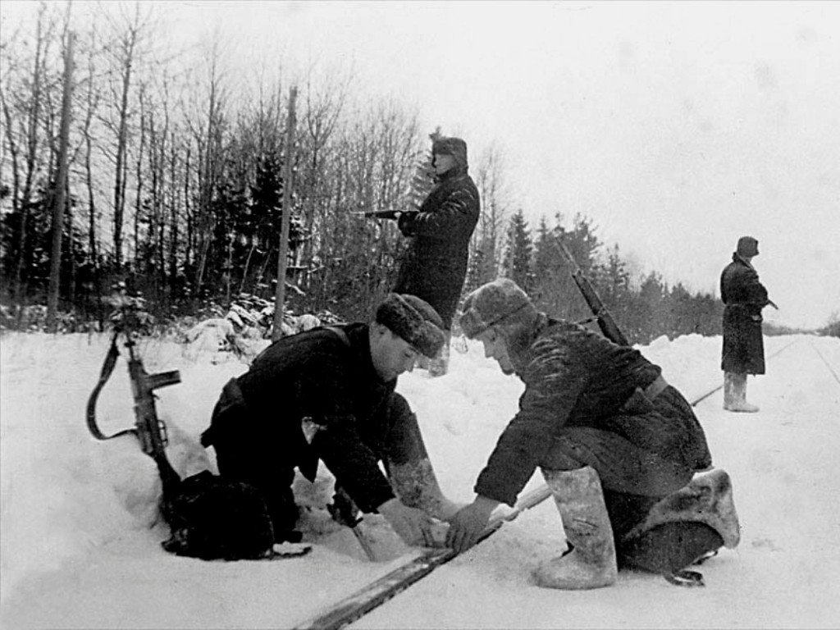

В этом рейде разведкой под командованием Берсенева уничтожено до 300 немецких солдат и офицеров, взорвано 14 мостов.
В следующем Варшавском рейде Берсенев Е. Е. участвовал в должности командира батальона. Батальон уничтожил 950 немецких солдат и офицеров, 8 танков, 25 автомашин противника. Взорвано и сожжено 18 шоссейных и железнодорожных мостов. (Из характеристики)
. 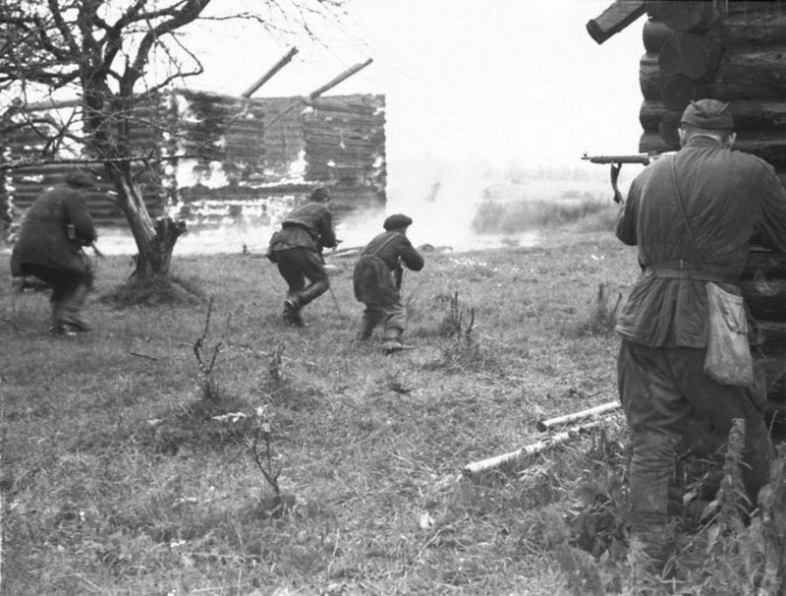

«В рейде к границам восточной Пруссии Берсенев участвовал в должности командира батальона, где батальоном уничтожено до 300 немецких солдат и офицеров, 4 танка, 9 автомашин противника».
Итоги боевых дел партизанского разведчика подведены в характеристике, подписанной Героем Советского Вершигорой. «Т. Берсенев во всех боях и операциях проводимых дивизией, как патриот своей Родины, рискуя своей жизнью, лично уничтожил до 80 немецких солдат и офицеров. За весь период в составе дивизии прошел 19000 километров.
За доблесть и мужество, проявленные в боях в тылу с немецкими захватчиками Берсенев Ефрем Елисеевич был награжден правительством орденом Ленина, двумя орденами Боевого Красного Знамени, медалью «Партизану Великой Отечественной войны», а также Польским партизанским крестом. Командованием дивизии был награжден личным оружием – пистолетом «Вальтер» № 302850.
В кавдивизионе УНКВД по Ровенской области Ефрем Елисеевич служил на должности командира эскадрона с 10 ноября 1944 года. В феврале 1945 г. был ранен. Демобилизовался и вернулся домой на Родину.
25.07.1992 года Берсенева Ефрема Елисеевича не стало. Похоронен он на старом кладбище в родном селе Упорово.

